Internet tudatosan – online is biztonságban
Az idősek biztonsága közös felelősségünk

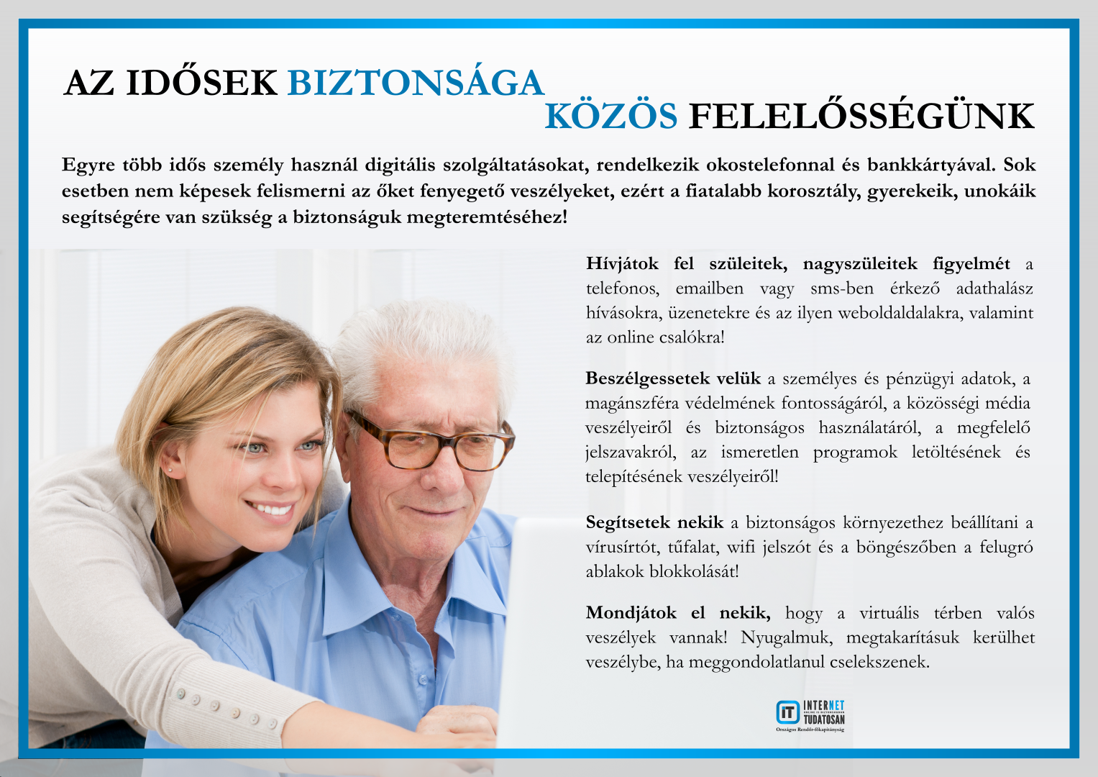

További aktuális tartalmakért ( tanácsokért, felhívásokért) kövessék az Internet tudatosan – online is biztonságban Facebook oldalt, amelyet az alábbi hivatkozáson érnek el: https://www.facebook.com/internettudatosan

